Вычисление геодезических координат, отнесенных к эллипсоиду Красовского, по прямоугольным Гаусса- Крюгера

Данная задача является обратной по отношению к рассмотренной выше практической работе, один из вариантов ее решения следующий:

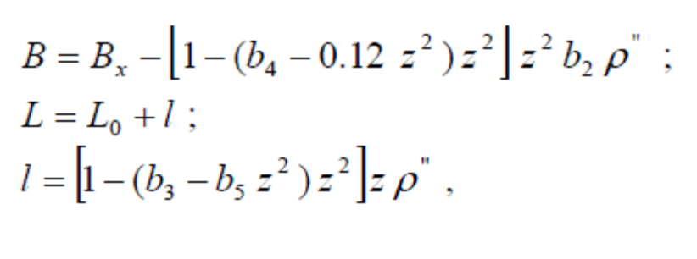
где
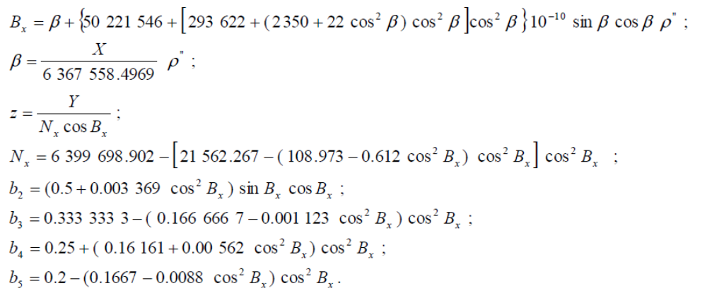
Пример вычислений геодезических координат В, L точки по ее прямоугольным координатам Х = 5 728 374.726 м; У = 4 710 198.193 м. (табл.1):
